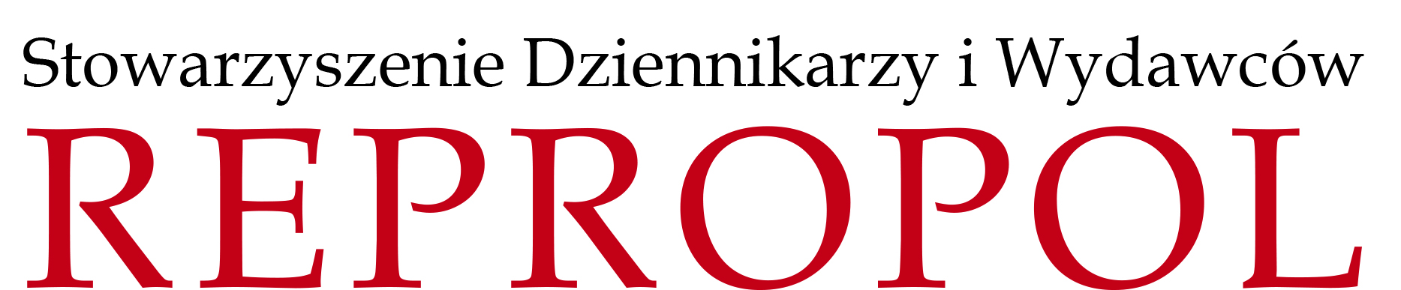
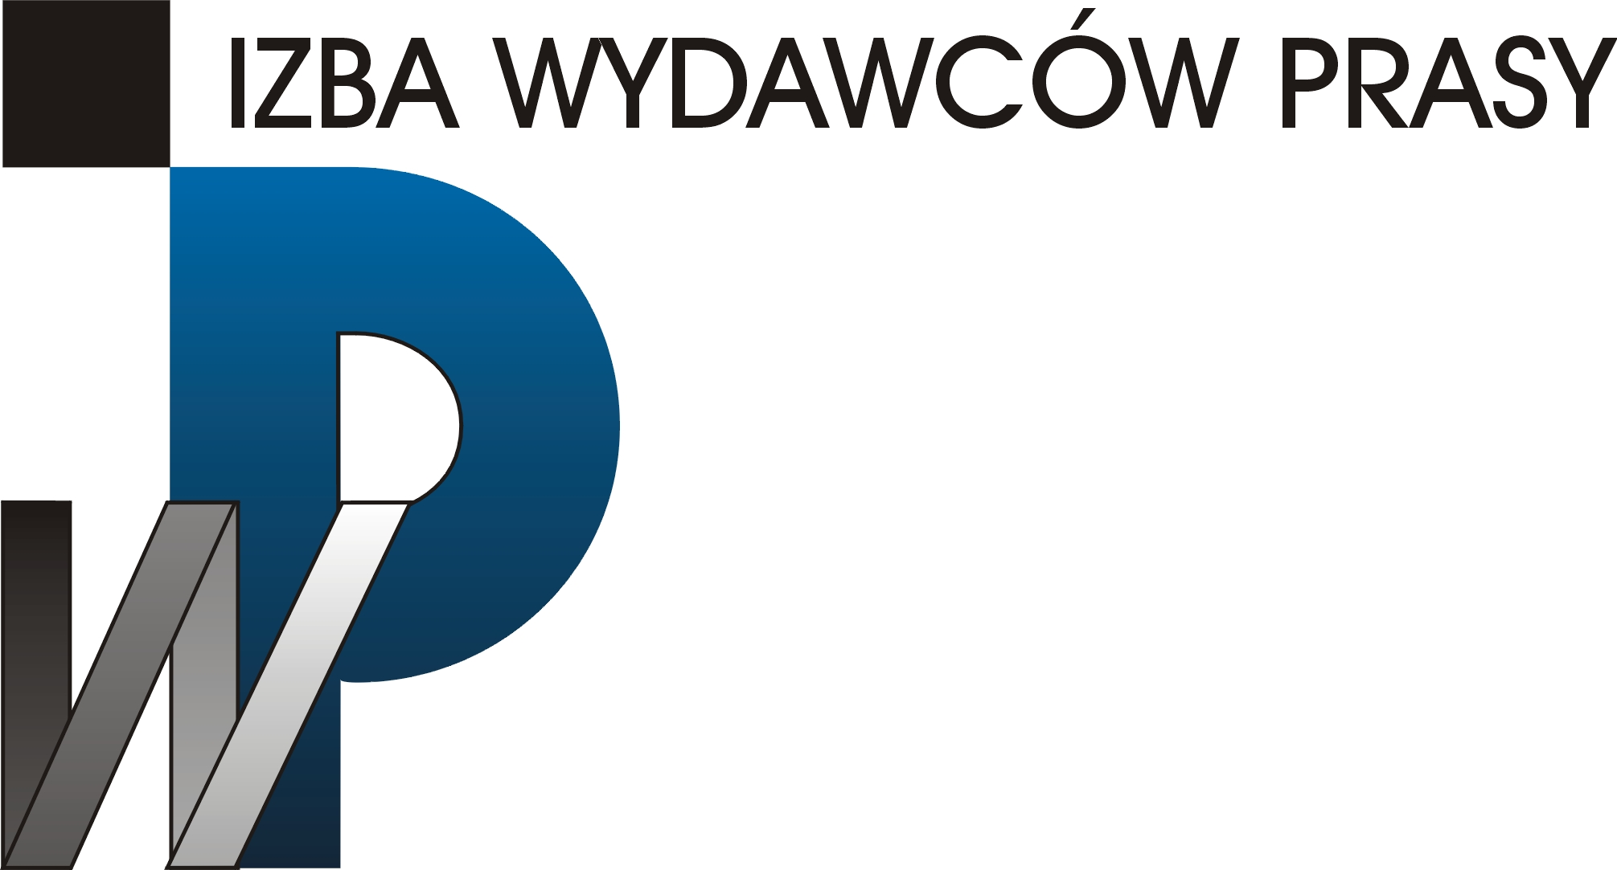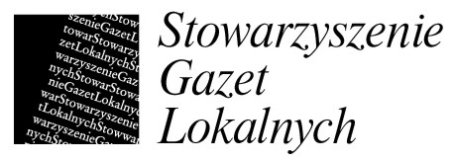

WYDAWCY W EPOCE CYFROWEJ
Konieczna jest odpowiednia ochrona prawna, aby zapewnić zróżnicowanie prasy i przyszłość wysokiej jakości dziennikarstwa w Europie

Gdybym to ja miał decydować, czy powinniśmy mieć rząd bez gazet czy gazety bez rządu,
ani przez moment nie wahałbym się, aby wybrać to drugie.

Thomas Jefferson, 1787 r.

Dnia 14 września Komisja Europejska opublikowała pakiet związany z reformą praw autorskich, zawierający projekt tekstów prawnych oraz przyszłościowy komunikat dotyczący prawa pokrewnego dla wydawców prasy. To nowe prawo ma na celu zapewnienie prawnej ochrony poprzez wprowadzenie praw na poziomie UE chroniących przed nieuprawnioną reprodukcją oraz udostępnianiem publikacji wydawców prasowych w świecie cyfrowym.

Aby utrzymać konkurencyjność i niezależne finansowanie w UE, wydawcy prasy muszą mieć możliwość skutecznego i przynoszącego dochody konkurowania na wszystkich platformach, co wymaga klarownych praw uznawanych na rynku. Obecny brak klarowności premiuje strony trzecie pragnące uprawiać „wolną amerykankę” na inwestycjach wydawców prasy. Wprowadzenie prawa wydawcy, w tak kluczowym okresie dla cyfrowej transformacji prasy, jest więc przyjęte z zadowoleniem przez polskie stowarzyszenia wydawców prasy – IWP i SDW REPROPOL – reprezentujące interesy wydawców gazet i czasopism w Polsce.

Oto opis tego, o co ubiegają się nasze stowarzyszenia mówiąc o „prawie wydawcy”. Pragniemy ponadto odnieść się do pewnych mitów, które pojawiały się w ramach gorącej kampanii skierowanej przeciwko prawom autorskim, którą prowadzi się przeciwko jakiemukolwiek podobnemu wnioskowi w tej sprawie.

PRAWO WYDAWCY: W SKRÓCIE

Co rozumiemy pod pojęciem „prawo wydawcy”

Obecnie wydawcy nie posiadają własnych praw, które broniłyby ich opublikowane wydania w ramach unijnego ustawodawstwa związanego z prawami autorskimi, tzn. nie są chronione zbiory materiałów dostarczonych przez dziennikarzy, fotografów, projektantów i edytorów. „Prawo wydawcy”, o które się ubiegamy, zapewniałoby wydawcom takie same prawa, jakie już przysługują producentom utworów muzycznych, filmów oraz programów komputerowych. Ich ukończone utwory chronione są prawami autorskimi w całości, dając im podstawę prawną do decydowania o tym, jak i gdzie dostępne będą ich treści. Każdy wydawca miałby prawo odstąpienia od prawa lub zarządzania nim indywidualnie lub zbiorowo, ale – co najważniejsze – decyzja należałaby wyłącznie do niego.

Wolna i niezależna prasa może istnieć jedynie wtedy, gdy będzie miała zapewnione odpowiednie przychody, aby móc płacić dziennikarzom, fotoreporterom oraz współpracownikom, a także finansować ich szkolenie i zapewnić im bezpieczeństwo. Dziś wymogi te są w coraz większym stopniu zagrożone, głównie z powodu utraty wpływów – większość przychodów z reklam wędruje do wyszukiwarek internetowych i mediów społecznościowych, prowadzących na szeroką skalę nieuprawnione i niewynagradzane wtórne wykorzystywanie treści wydawców, a brak jasności prawnej uniemożliwia dochodzenie roszczeń wobec masowych naruszeń przepisów.

Dlaczego tak ważne jest wprowadzenie prawa wydawcy teraz?

W epoce cyfrowej, kiedy ogromne ilości treści mogą być pozyskiwane, kopiowane i rozpowszechniane w mgnieniu oka (w przeciwieństwie do epoki analogowej), prawa autorskie wydawców prasy wymagają pilnej aktualizacji. Prawo wydawcy poprzez zapewnienie ochrony publikacji prasowej umożliwi większą elastyczność w licencjonowaniu oraz zagwarantuje większą jasność prawną pozwalającą na egzekwowanie praw w świecie cyfrowym. Krótko mówiąc, pozwoli wydawcom prasy na pozyskiwanie zwrotów od inwestycji i zachowanie stabilności biznesowej, tak aby mogli nadal wnosić podstawowy wkład w debatę publiczną oraz odgrywać ważną rolę w dostarczaniu informacji, rozrywki oraz opinii w naszym demokratycznym społeczeństwie, a także kontrolować tych, którzy sprawują władzę.

Co postulują wydawcy prasy?

- Dodanie ich do listy podmiotów praw autorskich na poziomie UE
- Objęcie prawem wydawcy wszystkich treści dziennikarskich – dyskryminacja między rodzajami relacji dziennikarskich jest nieuzasadniona
- Niewprowadzanie rozróżnień między treściami online i offline (piractwo funkcjonuje w obu domenach; dwa systemy egzekwowania praw byłyby niepraktyczne i stanowiłyby obciążenie, zwłaszcza dla małych i średnich przedsiębiorstw)
- Uczciwe warunki ochrony, zgodne z ochroną przysługującą innym podmiotom praw pokrewnych.

O co chodzi w prawie wydawcy i czego ono nie dotyczy?

- Wbrew temu, co głosi się w ramach kampanii skierowanej przeciwko prawom autorskim, „LINKI NIE SĄ ZAGROŻONE”. Wydawcy pragną i aktywnie zachęcają swoich czytelników do dzielenia się linkami do artykułów. To, o co zabiegamy, nie będzie miało wpływu na sposób, w jaki nasi czytelnicy uzyskują dostęp do treści wydawców ani dzielą się linkami na portalach społecznościowych, czy też w wiadomościach wysyłanych do przyjaciół i rodziny za pomocą aplikacji czy mailowo.
- Prawo wydawcy nie zmieni warunków umów zawartych z naszymi dziennikarzami, fotoreporterami i innymi współpracownikami, gdyż ubiegamy się o prawo pokrewne lub tak zwane pochodne, które funkcjonuje obok wyłącznych praw autorów.
- Prawo wydawcy nie jest „podatkiem od linku”, ani „podatkiem od Google”. Ubiegamy się o uznanie wydawców za podmioty praw w ramach unijnego ustawodawstwa dotyczącego praw autorskich, które da wydawcom legalne prawo do odstępowania od tego prawa lub zarządzania nim w sposób indywidualny lub zbiorowy, ale co najważniejsze – na podstawie własnej decyzji. A więc, jak to już zaznaczono wyżej – linki nie są zagrożone.

Dyrektywa w sprawie społeczeństwa informacyjnego 2001/29/WE Artykuły 2 i 3, oraz dyrektywa w sprawie prawa najmu i użyczenia 2006/115/WE, Artykuły 3 i 9)

